Памятка
населению по действиям при лесных пожарах

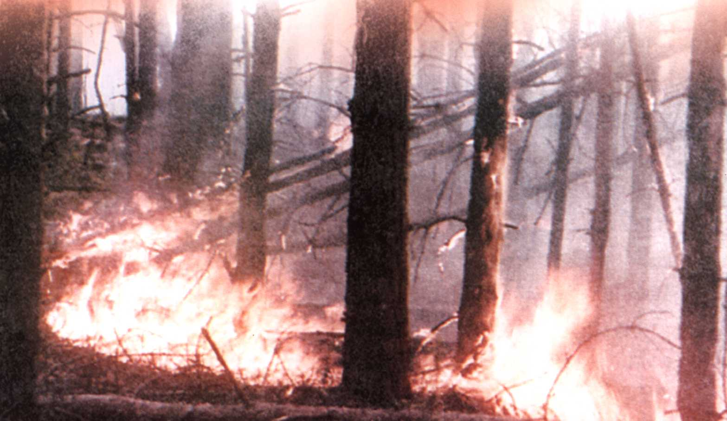

Лесной пожар – это неконтролируемое горение растительности, стихийно распространяющееся по лесной территории.
80% - причиной возникновения лесных пожаров являются нарушения населением мер пожарной безопасности при обращении с огнём в местах отдыха и труда.
Среднестатистические показатели причин возникновения лесных пожаров:
3% - нарушение техники безопасности и пожарной безопасности при производстве работ в лесах;
5% - умышленные поджоги; 6% - природные причины (грозы);
7% - выжигание сухой травы;
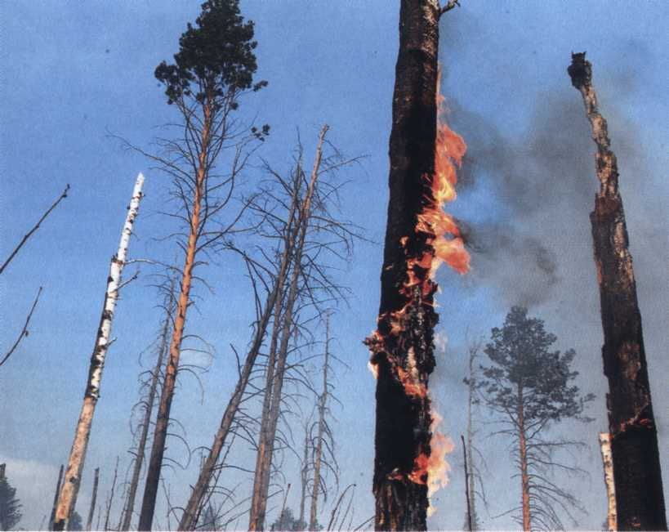

70% - неосторожное обращение с огнём в местах отдыха и труда на территории лесов.
Наибольшее количество лесных пожаров приходится на:
май – 31,8%
июнь – 16,9%
июль – 18,9%
август – 14%

Основными поражающими факторами лесных пожаров являются:
дым
искры
высокая температура
открытый огонь
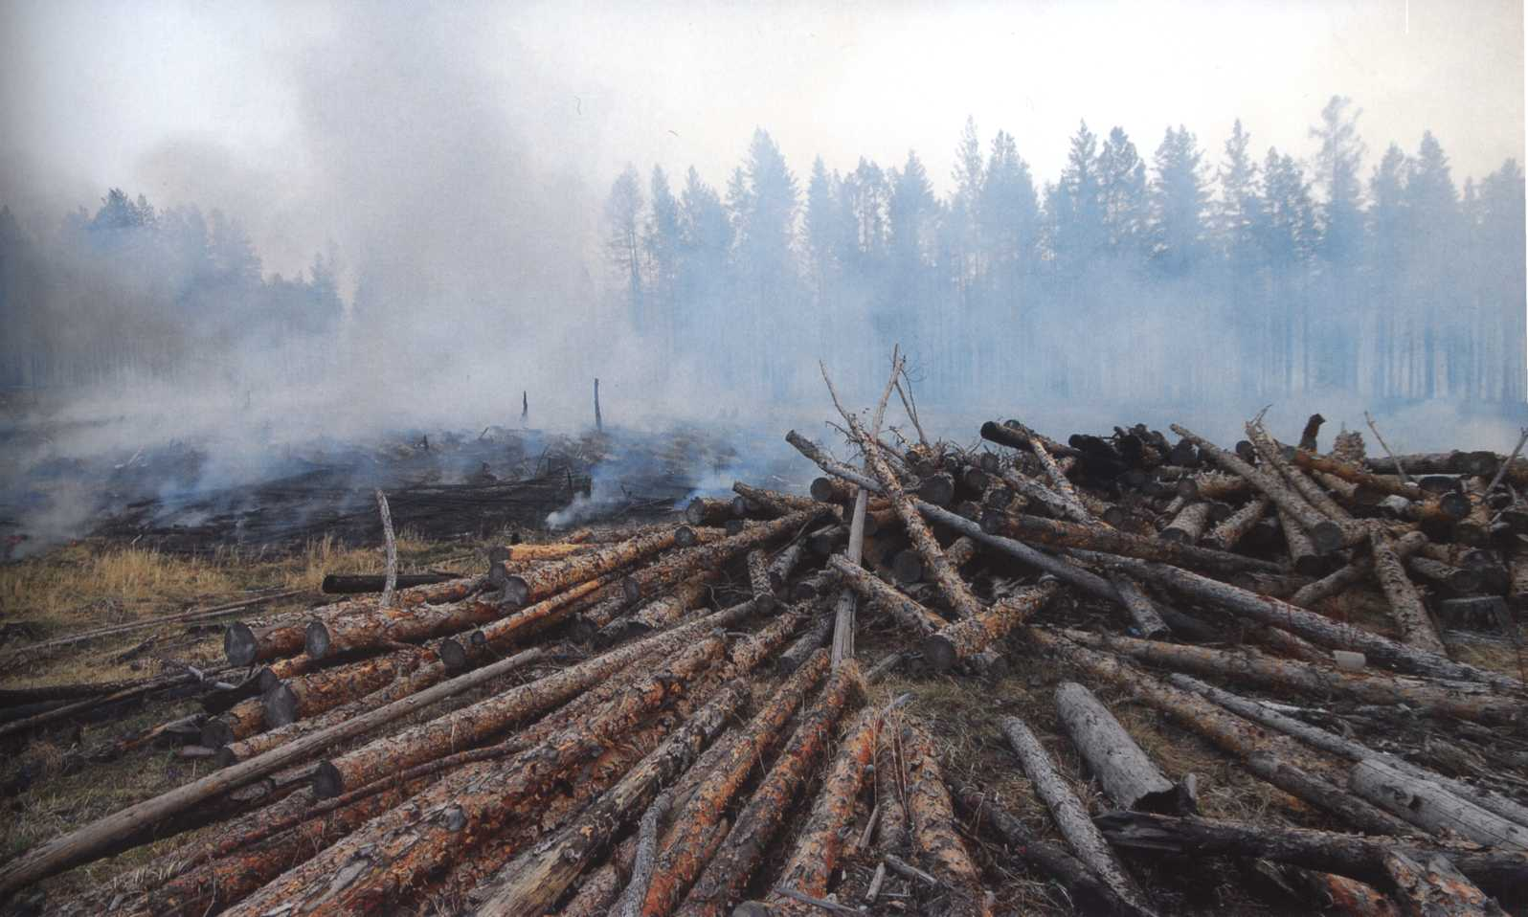

Действия населения при лесном пожаре
Выход из леса:
определив направления ветра и распространения огня, бегите из леса навстречу ветру по возможности параллельно фронту пожара.
В зоне пожара
окунитесь в ближайшем водоёме или смочите одежду
дышите через мокрый платок, прикрыв рот и нос
пригнувшись, бегите по возможности перпендикулярно направлению движения огня

при преодолении кромки огня используйте дороги, ручьи, реки, озёра

Если вы обнаружили возгорание, то необходимо

засыпать огонь землёй, залить водой

пучком 1,5-2 м еловых веток «смести» пламя «вбивая» его в землю

небольшое возгорание можно затоптать
потушив пожар, не уходите, не убедившись, что огонь не разгорится
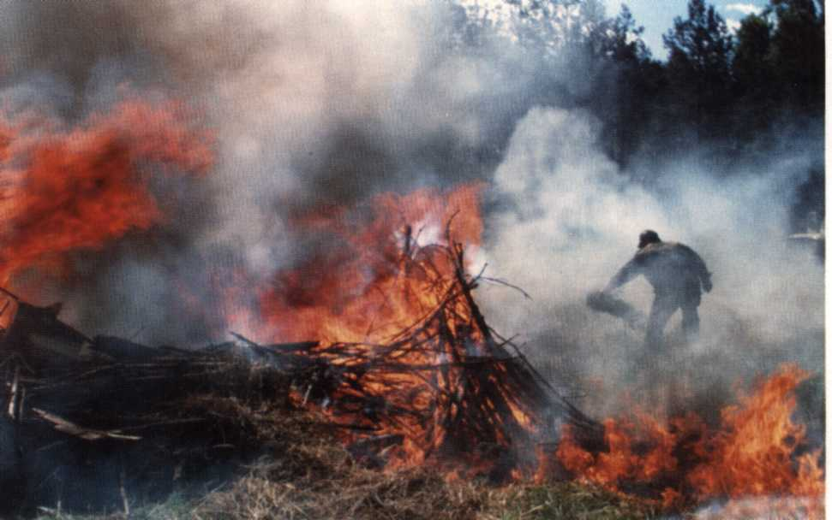

Требования к пребыванию граждан в лесах
Граждане при пребывании в лесу обязаны соблюдать требования пожарной безопасности.
Запрещается:
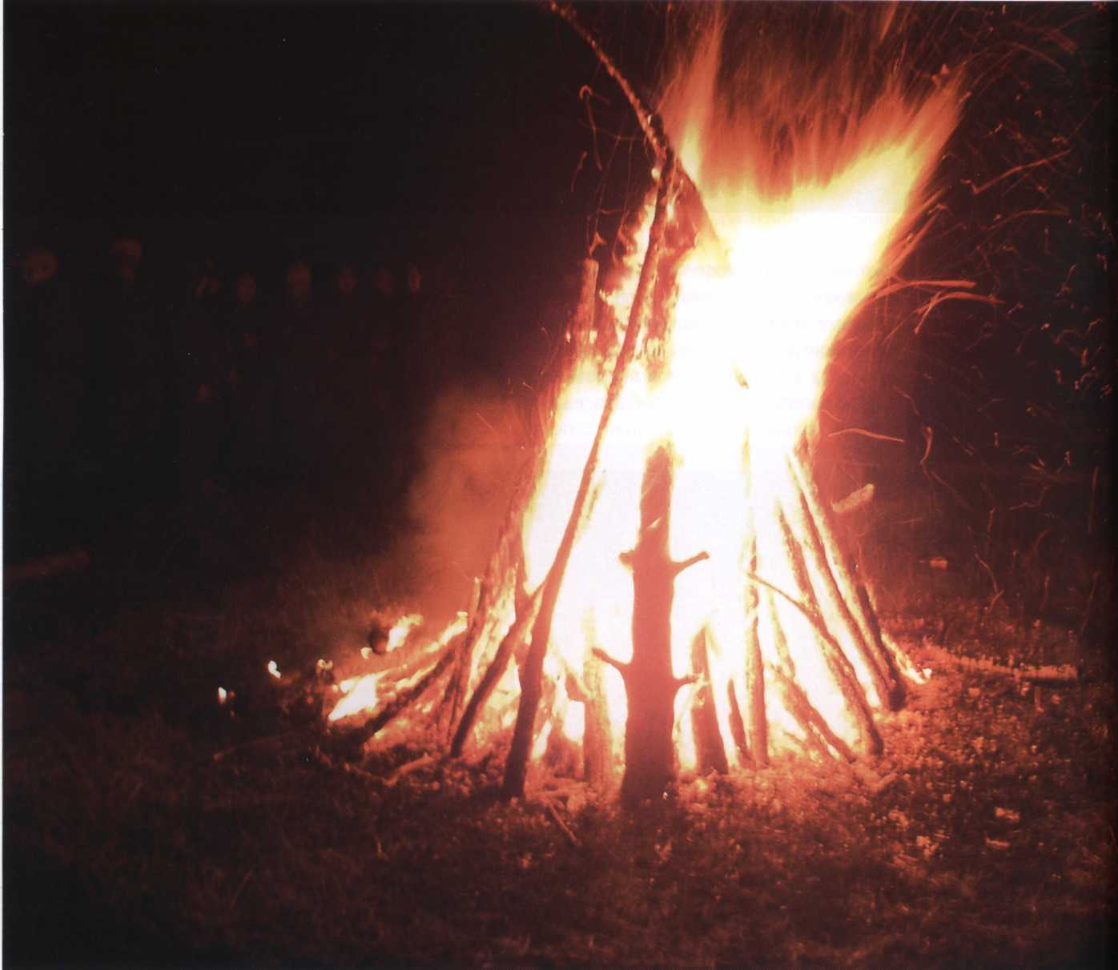

разводить костры в хвойных молодняках, в местах вырубок, в местах с подсохшей травой, а также под кронами деревьев
бросать горящие спички, окурки, горячую золу, стекло (стеклянные бутылки, банки и др.)
при охоте использовать пыжи из горючих или тлеющих материалов
оставлять промасленные или пропитанные бензином, керосином или иными горючими веществами материалы в не предусмотренном специально для этого местах
заправлять горючим топливные баки двигателей внутреннего сгорания при работе двигателя, использовать машины с неисправной системой питания двигателя
выжигать траву на участках, непосредственно примыкающих к лесу без постоянного наблюдения
сжигать мусор на не отведённых для этого местах
При обнаружении лесных пожаров немедленно уведомить о них органы местного самоуправления.
Принимать меры по тушению лесного пожара своими силами до прибытия сил пожаротушения.

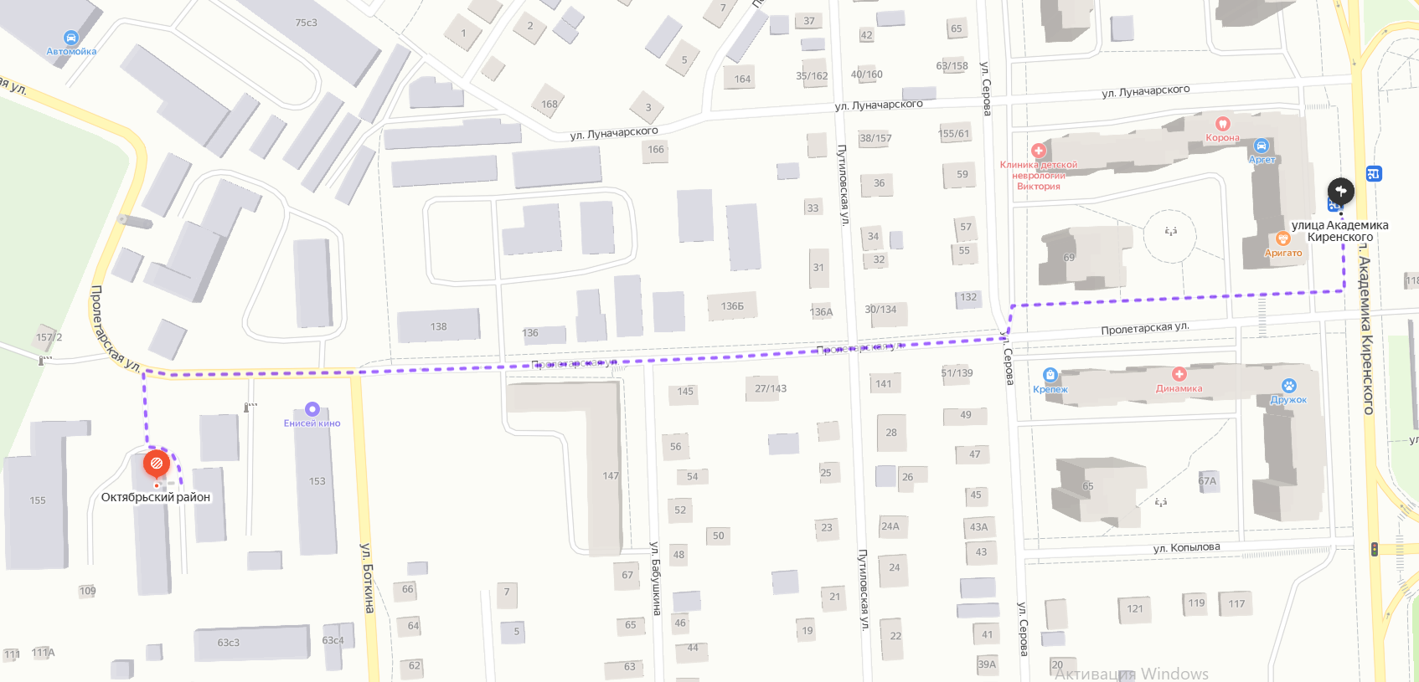

Краевое государственное казённое образовательное учреждение ДПО
«Институт региональной безопасности» находится по адресу:
660100, г. Красноярск, ул. Пролетарская, 155.
т. (391) (391) 229-74-74
Остановка транспорта: ул. Луначарского.
Автобусы 2, 12, 14, 43, 49, 11, 80,
троллейбусы 5, 13, 15

